Отдых на Алтае зимой

Интерес к Алтаю ежегодно растет, и гости региона становятся все больше осведомлены в вопросах выбора мест посещения, занятий, баз отдыха. Однако если летний туризм уже является очень популярным, и у многих путешественников "на слуху" известные достопримечательности, то вопрос об отдыхе в Горном Алтае зимой для многих остается открытым. Для всех тех, кто только знакомится с Алтаем, а также для тех, кто уже проникся искренней симпатией к этому удивительному краю, мы собрали наиболее актуальную информацию о том, как и где отдохнуть на Алтае зимой, и что интересного здесь можно увидеть в это время года.
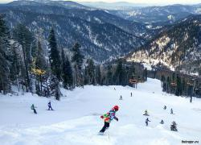
ГОРНОЛЫЖНЫЙ КУРОРТ АЛТАЙ
- Горнолыжный комплекс на Телецком озере;
- Горнолыжный комплекс "Манжерок";
- Семинский перевал
- Горнолыжный комплекс "Бирюзовая Катунь";
- Горнолыжный курорт Белокуриха
- "Горыня" в нескольких километрах от Айского моста;
- Гора Веселая;
- Горно-Алтайск, гора Тугая и гора Комсомольская.
Самые протяженные на Алтае трассы находятся на Телецком озере — 1600-2000-3500 м. и в Белокурихе на горе Церковка — 2600 м. (правда эта трасса не всегда расчищается ратраком, функционирует довольно редко). К услугам любителей зимнего отдыха на некоторых комплексах предлагаются сноутюбинговые трассы, каток, бэби-лифт, катание на собачьей упряжке хаски (горнолыжный комплекс в Артыбаше #TeletSki ), трассы для людей разного уровня подготовки. Средняя цена дневного абонемента на всех этих комплексах варьируется от 500 до 800 рублей.
РАЗВЛЕЧЕНИЯ
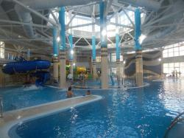
Туристам, которые замерзли на улице во время активного отдыха, можно предложить немного погреться и расслабиться в круглогодичных аквапарках
- Аквапарк на базе отдыха "Турсиб" в Чемальском районе. В аквапарке работают гидромассаж и массажные водопады, несколько саун, 3 взрослые горки и одна детская, что делает этот комплекс подходящим для семейный пар с детьми.
- Аквапарк "Беловодье" и оздоровительный центр "Водный мир" на курорте Белокуриха.
Для тех, кто уже переступил порог совершеннолетия, в Алтайском крае в любое время года работает игорная зона "Сибирская монета", где в 2014 году открылось казино "Altai Palace". Оно находится в нескольких километрах от озера Ая (с Айского тракта есть указатель на поворот).
ДОСТОПРИМЕЧАТЕЛЬНОСТИ
На Алтае есть множество мест, куда можно поехать зимой. А некоторые природные объекты приобретают в это время года особое очарование.
Достопримечательности Алтая, на которые нужно обязательно взглянуть зимой:
- Голубые озера возле села Аскат.
Эти незамерзающие бирюзового цвета озера появляются только осенью, летом же в этом месте течет Катунь.
- Гейзеровое озеро вблизи села Акташ.
Если вы вдруг отправитесь зимой на машине по Чуйскому тракту в строну Монголии, то рекомендуем взглянуть! Озеро не замерзает даже зимой и круглый год имеет удивительный голубой цвет.
- Озеро Лебединное в Алтайском крае.
Это самый посещаемый зимой водоем. Туристы очень любят бывать здесь, ведь на озере зимуют дикие лебеди-кликуны. В это время года озеро представляет собой восхитительное зрелище — ежегодно сюда прилетает более 400 лебедей, на которых можно полюбоваться с оборудованных смотровых площадок.
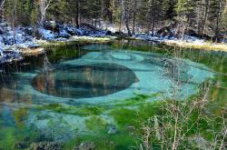 | 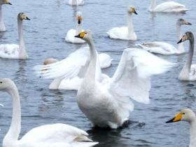
В Чемальском районе
- Музейный комплекс русской культуры "Десятиручка". Комплекс проводит экскурсии, мастер-классы, праздничные, игровые и познавательные культурные программы как для корпоративных групп, так и для родителей с маленькими детьми. Работает на новогодних каникулах. В остальное зимнее время заказывать экскурсии следует по предварительной заявке.
- Контактный зоопарк для детей и взрослых, находится он между Усть-Семой и Чемалом
- Выставка семьи Головань в селе Аскат. Вы увидите удивительные акварельные картины на японском шелке уникальной алтайской художницы Дарьи Головань.
- Храм на острове Патмос и Церковь иконы Божией Матери «Всех скорбящих Радость». Открыты в Чемале для посещения в любое время года.
В Майминском районе
Полюбоваться панорамными видами алтайской зимы предлагаем возле села Манжерок. Зимой кресельный подъемник работает там гораздо быстрее, чем летний. На смотровую площадку можно подняться всего за 15 минут. Оттуда открывается великолепный вид на снежные просторы. Наверху зимой так же, как и летом, работает кафе-юрта, комплекс Легенды Горного Алтая, юрта шамана.
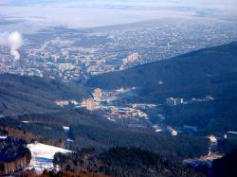
В Белокурихе также есть возможность подняться на смотровую площадку на горе Церковка. Сделать это можно как пешком, так и на подъемнике (подъем на подъемнике примерно 25 минут, захватите плед )). С вершины открывается вид на Бийскую равнину, подступающую к горам, на город Белокуриху, на курортную зону с санаториями Белокурихи и на волнистые гребни гор Чергинского хребта. Кроме этого в Белокурихе в любое время года не теряют своих лечебных свойств терренкуры. В санаториях работают оздоровительные центры с бассейнами и банями.
В Шебалинском районе
Недалеко от села Черга есть зубровый питомник. Зимой увидеть зубра можно в шаге от себя. Летом зубры расходятся по полям, а зимой приходят поближе к егерю, который их кормит сеном, комбикормом. В это время года зубры очень мирные, подходят к сетке и берут с руки хлеб.
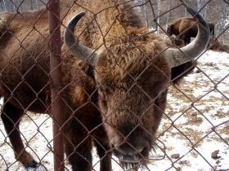 | 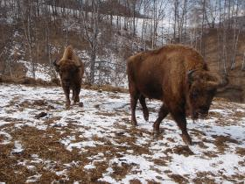
Зима — это также и подходящее время неторопливо познакомиться с экспозициями популярных алтайских музеев
- Музей Чуйского тракта
- Национальный музей им. А.В. Анохина в Горно-Алтайске,
- Музей-усадьба Г. И. Чорос-Гуркина в Чемальском районе,
- Бийский краеведческий музей им. В.В. Бианки
- Музей Шукшина
- Музей камня в селе Майма
- Музей Космонавтики
БАЗЫ ОТДЫХА
Турбазы Алтая зимой ждут своих туристов. Цены в осенне-зимний период часто ниже, чем в летний сезон (исключение составляют новогодние каникулы). Полный список турбаз с зимним размещением. Туристу следует также знать, что в Чемале зима мягкая и малоснежная (ср. температура зимой -8-11°С), в Белокурихе — безветренная с большим количеством солнечных дней (ср. температура зимой -12-14°С), на севере Телецкого озера — снежная (ср. температура зимой -14°С).
Предлагаем ознакомиться с базами отдыха на Алтае зимой в списках по популярным районам:
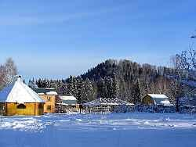
- в районе Чемала
- в Алтайском крае
- в низовьях Катуни
- на озере Ая
- у "Бирюзовой Катуни"
- на Телецком озере
- за Семинским перевалом
- в районе Усть-Коксы

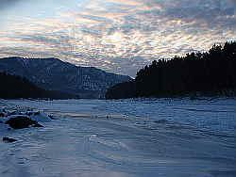
Рыбалка на Алтае зимой.
Многие базы предоставляют услуги по организации рыбалки на Алтае зимой.
На озере Уткуль ловят щуку, линя, окуня, сазана. За хариусом, сбившимся из-за холодов на глубине, отправляются на реку Аргут или Чулышман. Интересна рыбалка и на Телецком озере, южная часть которого зимой не замерзает. Сюда приезжают за окунем, налимом и щукой. Кроме того, на озере в большом количестве водятся два эндемичных вида - телецкий сиг и сиг Правдина.
В осенне-зимний период алтайские туроператоры организуют охоту на марала, косулю, кабана, зайца, боровую дичь.
Узнать больше об охоте и рыбалке на Алтае можно в теме на форуме.
В это время года стоит присмотреться к таким активным развлечениям, как катание на лошадях, санях и снегоходах. Зимой базы отдыха на Алтае часто предлагают своим гостям прокат.
ТУРЫ
Туроператоры предлагают на выбор большое разнообразие интересных маршрутов: на снегоходах, на лошадях, горнолыжные туры, рыбалка, охота, фотоохота, с посещением музеев и замерзших водопадов и озер и пр.

Информация взята с официального портала www.turistka.ru

